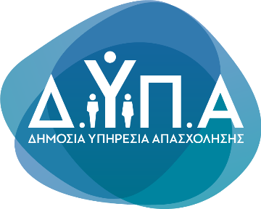 |  | Δελτίο Τύπου

Τμήμα Επικοινωνίας &
Δημοσίων Σχέσεων
Αθήνα, 12.06.2026

Οριστικά αποτελέσματα για το κατασκηνωτικό πρόγραμμα της ΔΥΠΑ

Αναρτήθηκαν σήμερα, Παρασκευή 12 Ιουνίου, τα οριστικά μητρώα δικαιούχων και οι οριστικοί πίνακες αποκλειομένων του «Προγράμματος Διαμονής Παιδιών σε Παιδικές Κατασκηνώσεις έτους 2026» στην ιστοσελίδα της ΔΥΠΑ: www.dypa.gov.gr

Το πρόγραμμα θα υλοποιηθεί από τις 15 Ιουνίου έως τις 10 Σεπτεμβρίου για τα παιδιά τυπικής ανάπτυξης και έως τις 20 Σεπτεμβρίου για τα παιδιά με αναπηρία ποσοστού 50% και άνω.

Η μέγιστη διάρκεια διαμονής είναι 15 συνεχόμενες ημέρες (συμπεριλαμβανομένων των ημερών προσέλευσης και αναχώρησης), ενώ στις κατασκηνώσεις που λειτουργούν στους Δήμους Ιστιαίας – Αιδηψού και Μαντουδίου – Λίμνης – Αγ. Άννας, καθώς και σε κατασκηνώσεις της Περιφέρειας Θεσσαλίας, η διαμονή μπορεί να διαρκέσει έως 30 συνεχόμενες ημέρες.

Όλες οι πληροφορίες για το πρόγραμμα βρίσκονται στην ηλεκτρονική διεύθυνση: https://www.dypa.gov.gr/paidikes-kataskinwseis

